Detailinformationen zum Klima-Wahlcheck OÖ 2021, www.klimawahlen.at
Klima-Allianz OÖ
Der Klima-Wahlcheck OÖ 2021 wird durchgeführt vom gemeinnützigen und parteiunabhängigen Verein Klima-Allianz OÖ. www.klimaallianz-ooe.at ist der regionale Zusammenschluss von Fridays For Future, Parents For Future, Scientists For Future, Extinction Rebellion, Klimavolksbegehren und vielen anderen lokalen oö Klima-, Verkehrs-, Umwelt- und Erneuerbare Energie-Initiativen. Als Umwelt-NGO arbeitet die Klima-Allianz ausschließlich mit ehrenamtlichen AktivistInnen. Für die Finanzierung des Projekts wurde bei www.respekt.net/klimaneutral ein Crowdfunding eingerichtet.
Ziel des Klima-Wahlchecks
Ziel des Klima-Wahlchecks ist die Erhebung und die Erstellung von Übersichten, in welchem Ausmaß das Ziel der Österreichischen Bundesregierung, Klimaneutralität bis 2040 zu erreichen, vom Land OÖ und den oö Gemeinden angestrebt, geteilt und mit Maßnahmen mitunterstützt wird. Die Klima-Allianz OÖ orientiert sich an den Pariser Klimazielen, die eine rasche CO2-Reduktion in den nächsten 10 Jahren erforderlich machen. Dafür sollen bei den kommenden Landtags- und Gemeinderatswahlen im September 2021 Parteien hervorgehoben werden, die eine effiziente Klimaschutzpolitik befürworten.
Aktive parteiunabhängige BürgerInnen unterstützen als „KlimabotschafterInnen“ die Wahlchecks in den einzelnen Gemeinden. Sie halten Kontakt mit den lokalen PolitikerInnen und unterstützen bei der Weiterverbreitung der (Gemeinde-)Ergebnisse.
Durchführung des Klima-Wahlchecks
Im März 2021 wurde mit den Vorbereitungen begonnen:
- das Arbeitsteam wurde formiert
- das Crowdfunding wurde gestartet
- der Fragebogen mit 14 Fragen wurde in Zusammenarbeit mit WissenschafterInnen und anderen Initiativen erstellt. Die Fragen wurden als Ja/Nein/Keine Angabe Fragen formuliert. In einem freien 500 Zeichenbereich konnte noch ein persönliches Statement hinzugefügt werden.
- für die Landtagswahl wurde ein eigener Fragebogen mit 15 Fragen erstellt
- die Adressen der 1.420 zur Wahl antretenden Ortsparteien in den 438 oö Gemeinden wurden erhoben
- das Netzwerk der KlimabotschafterInnen wurde gestartet
Am 27.4.21 wurden die Fragebogen an die Ortsparteien per Email verschickt, mit dem Ersuchen der Beantwortung bis 26.5.21. Nur für 62% der Ortsparteien gab es persönliche Emailadressen, 38% wurden an die Gemeinde geschickt, mit der Bitte um Weiterleitung.
Am 21.5.21 wurde ein 2. Erinnerungsmail versandt.
In den 70 oö Gemeinden, wo KlimabotschafterInnen aktiv sind, wurde das Erinnerungsmail und das aktive Nachtelefonieren von diesen durchgeführt.
Ab 28.5. erfolgte bei Adressen, wo Telefonnummern vorhanden waren, die Antwort-Erinnerung per Telefon, mit einer Nachfrist bis 12.6.21

Ergebnisse des Klima-Wahlchecks
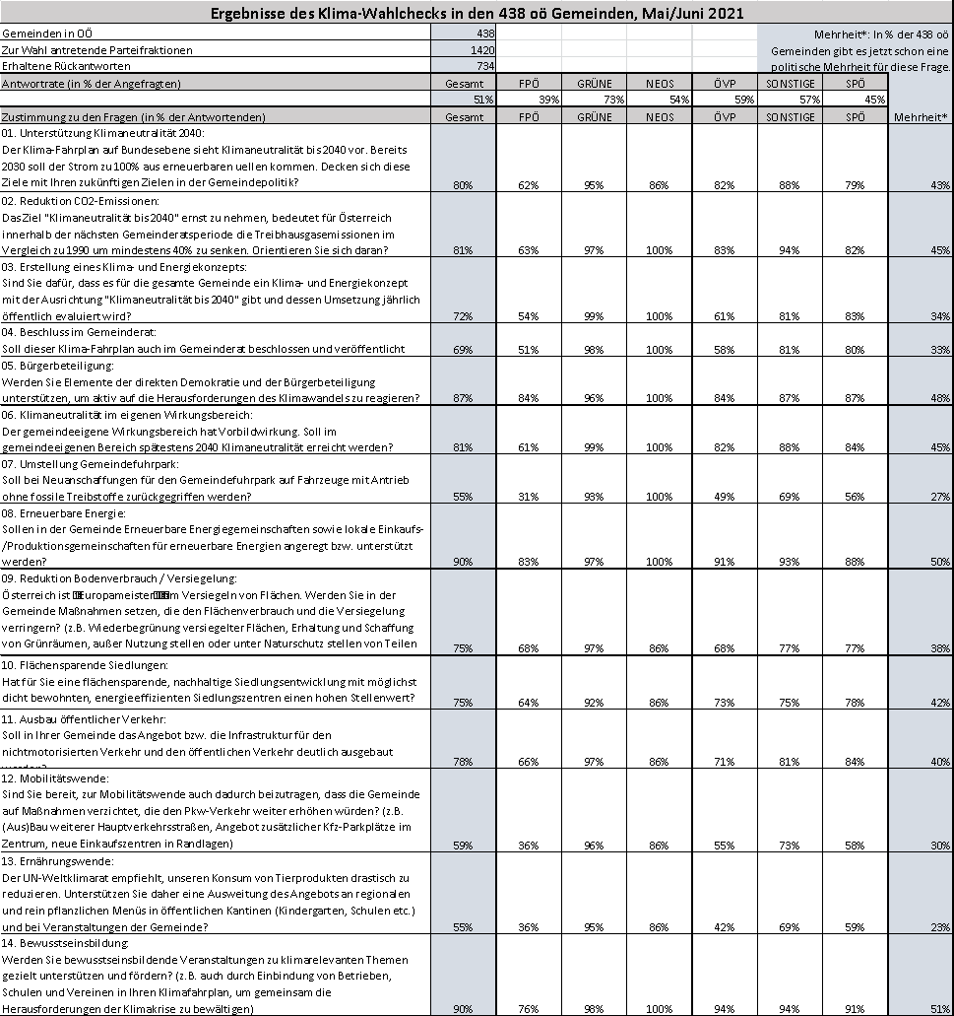
Im Zeitraum von 28.4.21 bis 14.6.21 wurde eine Befragungsbeteiligung von 51% aller 1.420 Ortsparteien erreicht.
In 82% der 438 oö Gemeinden nahm zumindest eine Ortspartei an der Befragung teil.
In 71 Gemeinden (16%) konnte die Beantwortung aller Ortsparteien erreicht werden.
Die Antwortrate lag bei den Grünen mit 73% am höchsten, bei der FPÖ mit 39% am niedrigsten.

Mit einer Bejahung von 80% hat das Ziel der Klimaneutralität 2040 (Frage 1) eine hohe Zustimmung bei den antwortenden Ortsparteien. Erwartungsgemäß ist es bei den Grünen mit 95% am höchsten. Doch auch bei der FPÖ erreicht es eine Zustimmung von 62%. ÖVP (82%) und SPÖ (79%) liegen am Durchschnitt. Mit zunehmenden Konkretisierungsschritten in der Gemeinde (Fragen 1-4) sinkt die Zustimmung leicht. Doch liegt sie bei der Frage 4 Gemeinderatsbeschluss noch immer bei 69%.
Bei den bestehenden Mehrheitsverhältnissen aufgrund der letzten Gemeinderatswahl 2015 gäbe es bereits jetzt in 43% der oö Gemeinden absolute politische Mehrheiten für einen Gemeindebeschluss zu Klimaneutralität bis 2040.
Von allen Fragen erhalten die höchsten Zustimmungsraten die Fragen zum Einsatz für Erneuerbare Energie (Frage 8: 90%), Maßnahmen zur Bewusstseinsbildung (Frage 14: 90%) und Bürgerbeteiligung (Frage 7: 87%).
Die geringste Zustimmung finden die Fragen bei Maßnahmen im Ernährungsbereich (Frage 13: 55%) und im Verkehrsbereich (Frage 7: 55%, Frage 12: 59%).
Schwierigkeiten beim Klima-Wahlcheck
Aufgrund des nicht optimalen Adressmaterials konnten höchstwahrscheinlich nicht alle Adressaten erreicht werden.
In einigen Fällen gibt es bei Fragebogen-Rücksendungen erhebliche Unterschiede zwischen den getätigten Antworten und der tatsächlichen Politik bzw. Politikaussagen in anderen Publikationen oder Parteiprogrammen. Darauf wird in der Veröffentlichung hingewiesen.
Im Verlauf der Befragung wurden zunehmend Strategien und Einflussnahmen der Landesparteien auf die Antworten der Ortsparteien erkennbar.
So kamen von FPÖ-Ortsparteien zunehmend Antworten, die lediglich auf das FPÖ-Parteiprogramm hinweisen.
Auch von ÖVP Ortsparteien wurden später vermehrt Textantworten übermittelt, die im Fragebogensystem nicht abbildbar waren.
In einigen Bezirken gab es auch Bestrebungen, für den Fragebogen eine gemeinsame Gemeindeantwort aller Ortsparteien rückzumelden
Doch blieben dies letztlich nur Einzelfälle, welche das große Ergebnis der Zustimmung zur Klimaneutralität 2040 nicht beeinträchtigen.

